**«БЫСТРОГОРСКИЙ ВЕСТНИК»**

**Информационный бюллетень МО «Быстрогорское сельское поселение»**

**Среда 30 июня 2021 года**

**№ 17**

**Официальное средство массовой информации Быстрогорского сельского поселения «Быстрогорский вестник» издается на основании Решения Собрания депутатов Быстрогорского сельского поселения от 4.04.2012г. № 178-СД, Постановления Администрации Быстрогорского сельского поселения от 19.04.2012г. №76. Документы, публикуемые в «Быстрогорском вестнике» соответствуют оригиналам и имеют юридическую силу.**

**РЕШЕНИЕ**

О внесении изменений в решение

Собрания депутатов Быстрогорского

сельского поселения от 29.12.2020 года № 95-СД

«О бюджете Быстрогорского сельского

поселения Тацинского района на 2021 год

и на плановый период 2022 и 2023 годов»

|  |  |
| --- | --- |
| **Принято Собранием депутатов Быстрогорского сельского поселения** | **30 июня 2021 года** |

В соответствии со ст.9 Бюджетного Кодекса Российской Федерации,

1. Внести в решение Собрания депутатов Быстрогорского сельского поселения от 29.12.2020г. № 95-СД «О бюджете Быстрогорского сельского поселения Тацинского района на 2021 год и на плановый период 2022 и 2023 годов» следующие изменения:

1) в пункте 1 части 1 статьи 1 цифры «12 622,6» заменить цифрами «13 603,3»;

2) в пункте 2 части 1 статьи 1 цифры «13 860,7» заменить цифрами «14 841,4»

4) приложение № 1 «Объем поступлений доходов бюджета Быстрогорского сельского поселения Тацинского района на 2021 год и на плановый период 2022 и 2023 годов» изложить в редакции согласно приложению № 1 к настоящему решению;

5) приложение № 2 «Источники финансирования дефицита бюджета Быстрогорского сельского поселения Тацинского района на 2021 год и на плановый период 2022 и 2023 годов» изложить в редакции согласно приложению № 2 к настоящему решению;

6) приложение № 6 «Распределение бюджетных ассигнований по разделам, подразделам, целевым статьям (муниципальным программам Быстрогорского сельского поселения и непрограммным направлениям деятельности), группам и подгруппам видов расходов классификации расходов бюджета Быстрогорского сельского поселения Тацинского района на 2021 год и на плановый период 2022 и 2023 годов» изложить в редакции согласно приложению № 3 к настоящему решению;

7) приложение № 7 «Ведомственная структура расходов бюджета Быстрогорского сельского поселения Тацинского района на 2021 год и на плановый период 2022 и 2023 годов» изложить в редакции согласно приложению № 4 к настоящему решению;

8) приложение № 8 «Распределение бюджетных ассигнований по целевым статьям (муниципальным программам Быстрогорского сельского поселения и непрограммным направлениям деятельности), группам и подгруппам видов расходов, разделам, подразделам классификации расходов бюджета Быстрогорского сельского поселения на 2021 год и на плановый период 2022 и 2023 годов» изложить в редакции согласно приложению № 5 к настоящему решению;

2. Контроль за исполнением настоящего решения возложить на постоянную комиссию по экономической реформе, бюджету, налогам, муниципальной собственности.

3. Настоящее решение вступает в силу со дня его принятия и подлежит официальному опубликованию в периодическом печатном издании муниципального образования «Быстрогорское сельское поселение» бюллетене «Быстрогорский вестник» и на официальном сайте муниципального образования «Быстрогорское сельское поселение.

**Председатель Собрания**

**депутатов - глава Быстрогорского**

**сельского поселения Т.А. Янченко**

**п. Быстрогорский**

**№ 105-СД**

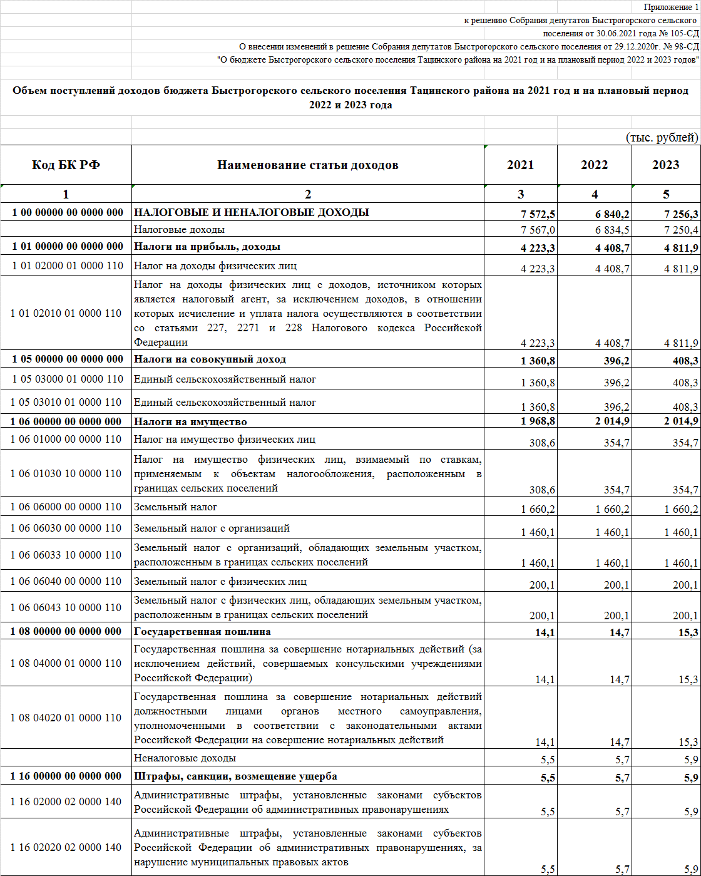

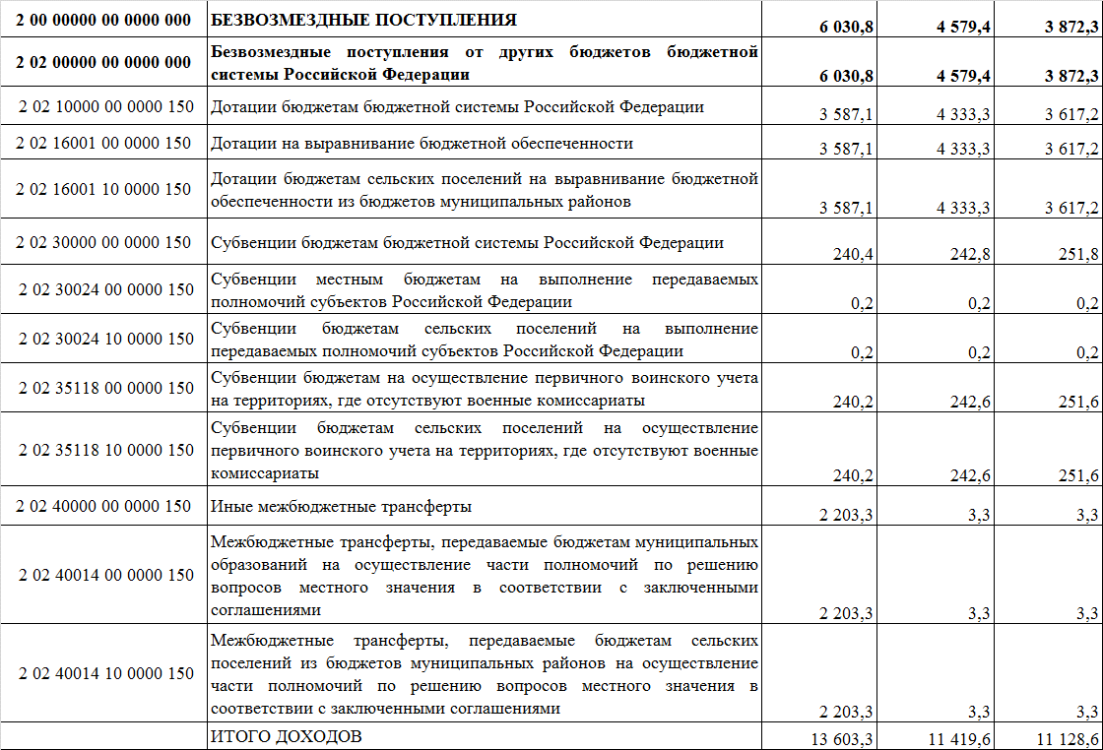

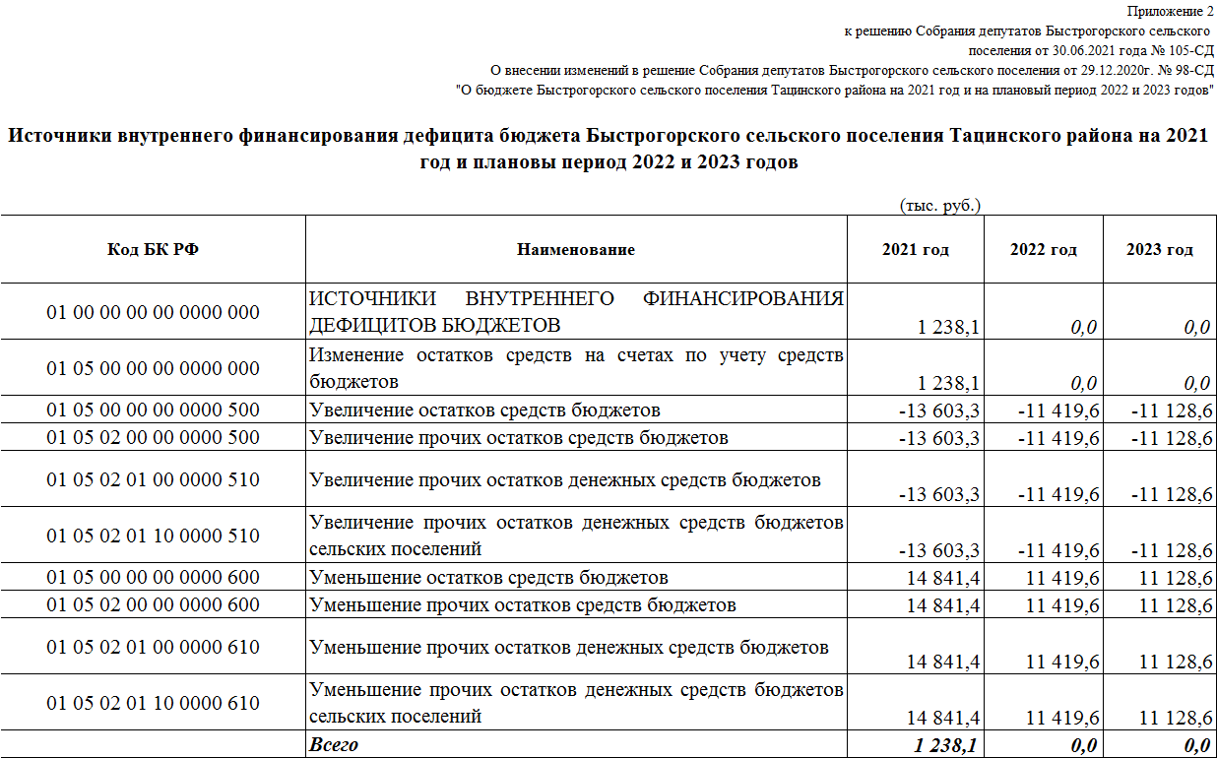

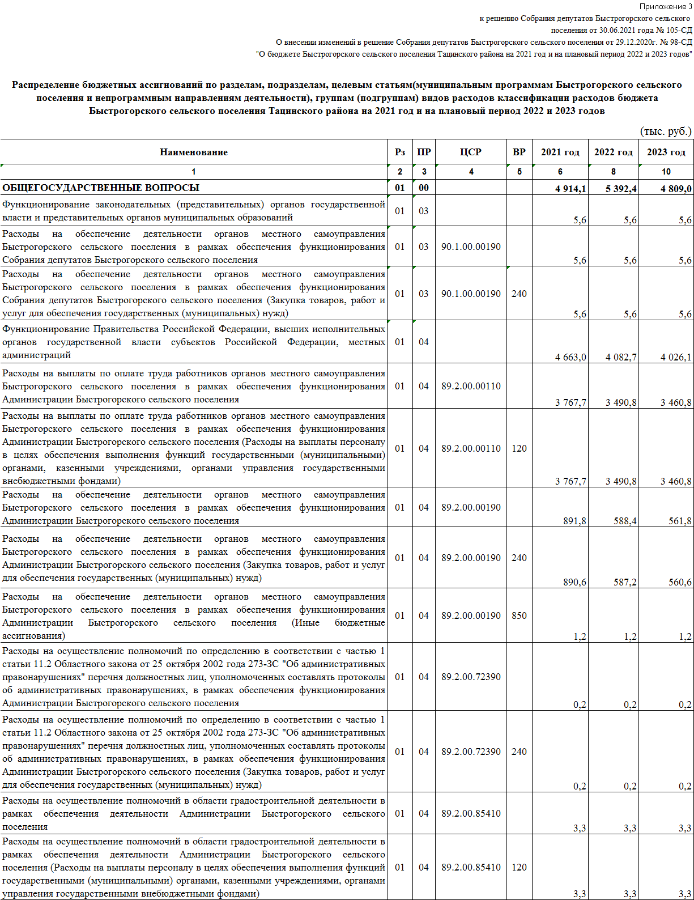

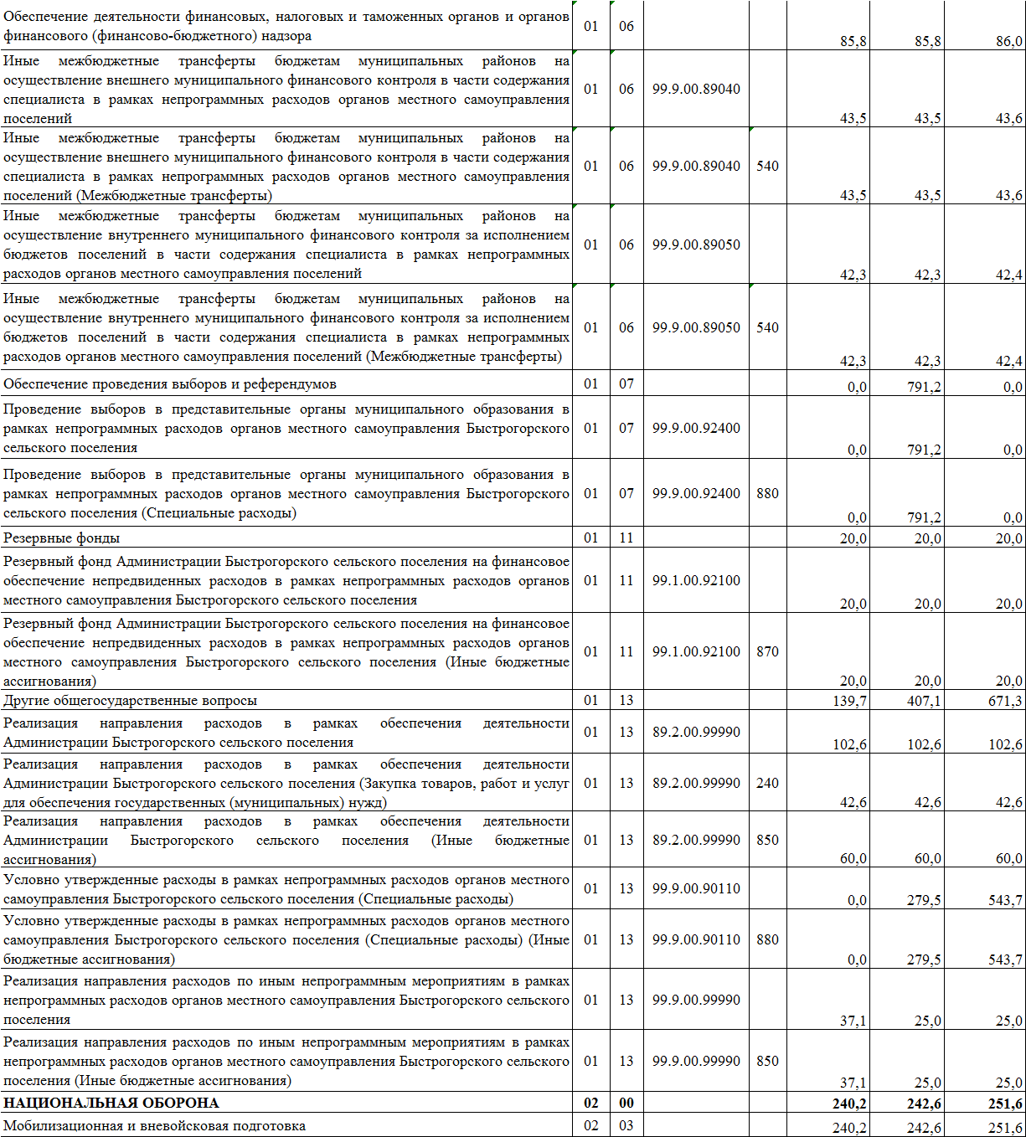

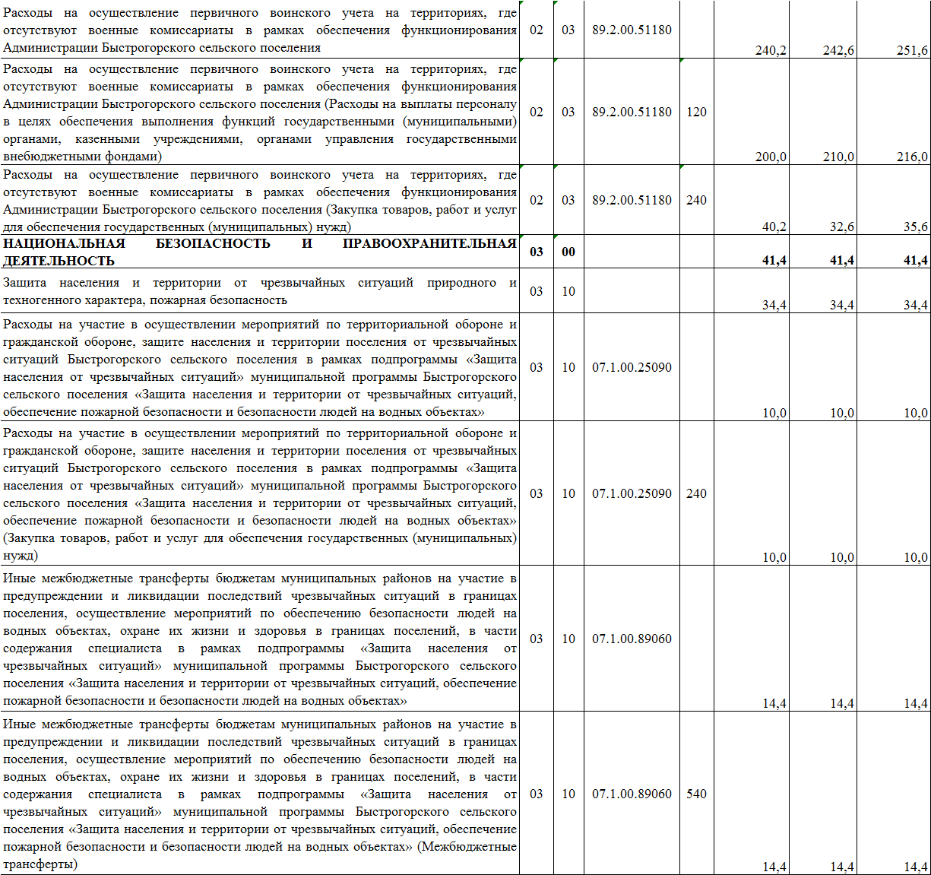

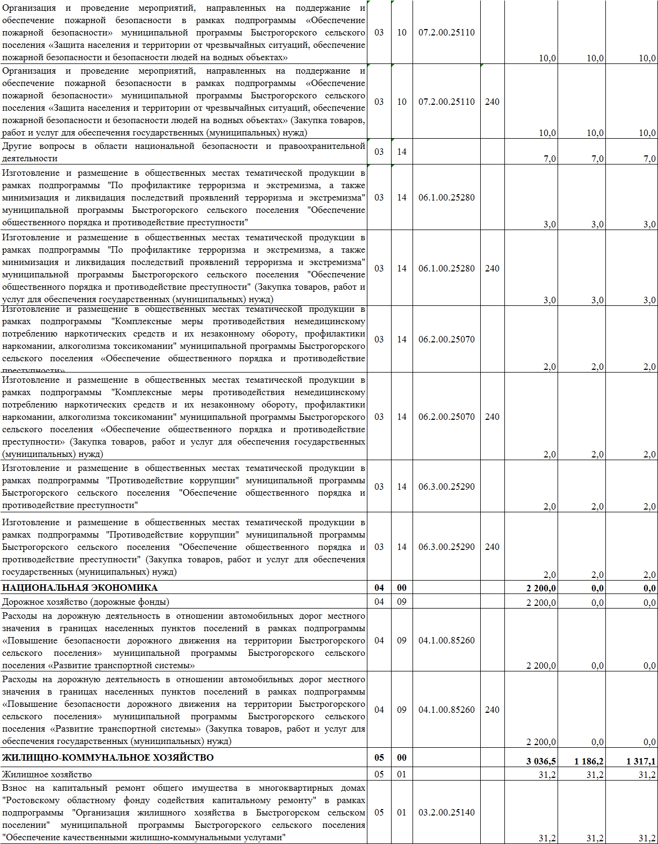

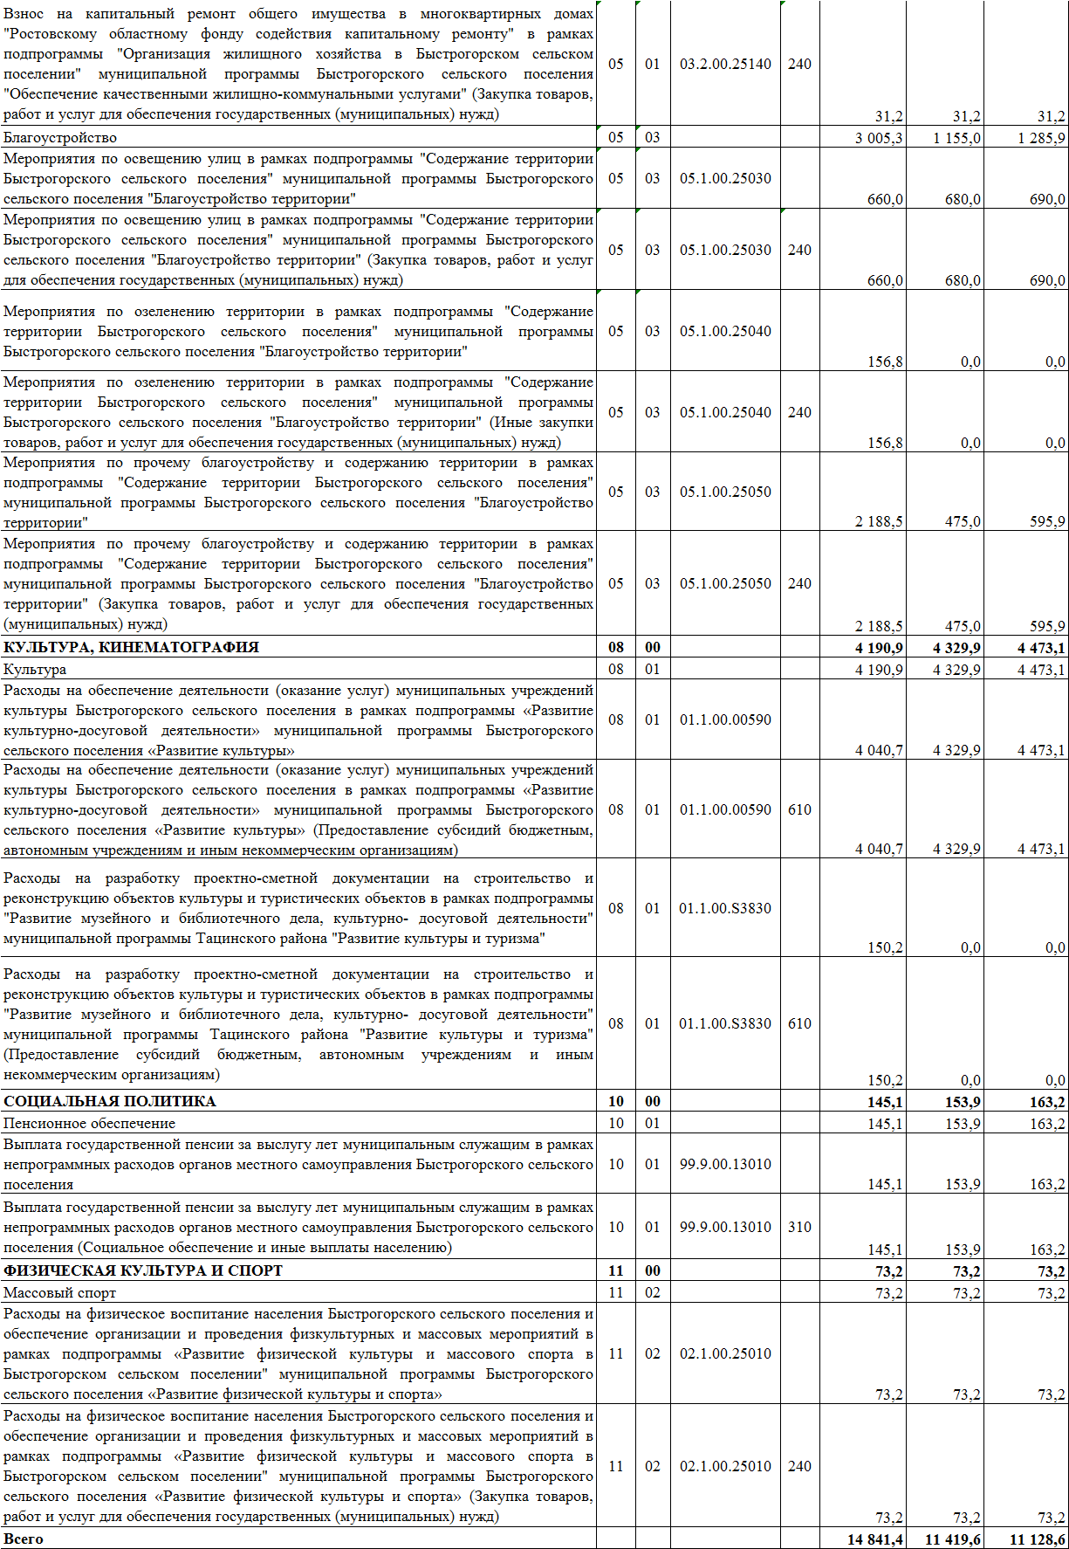

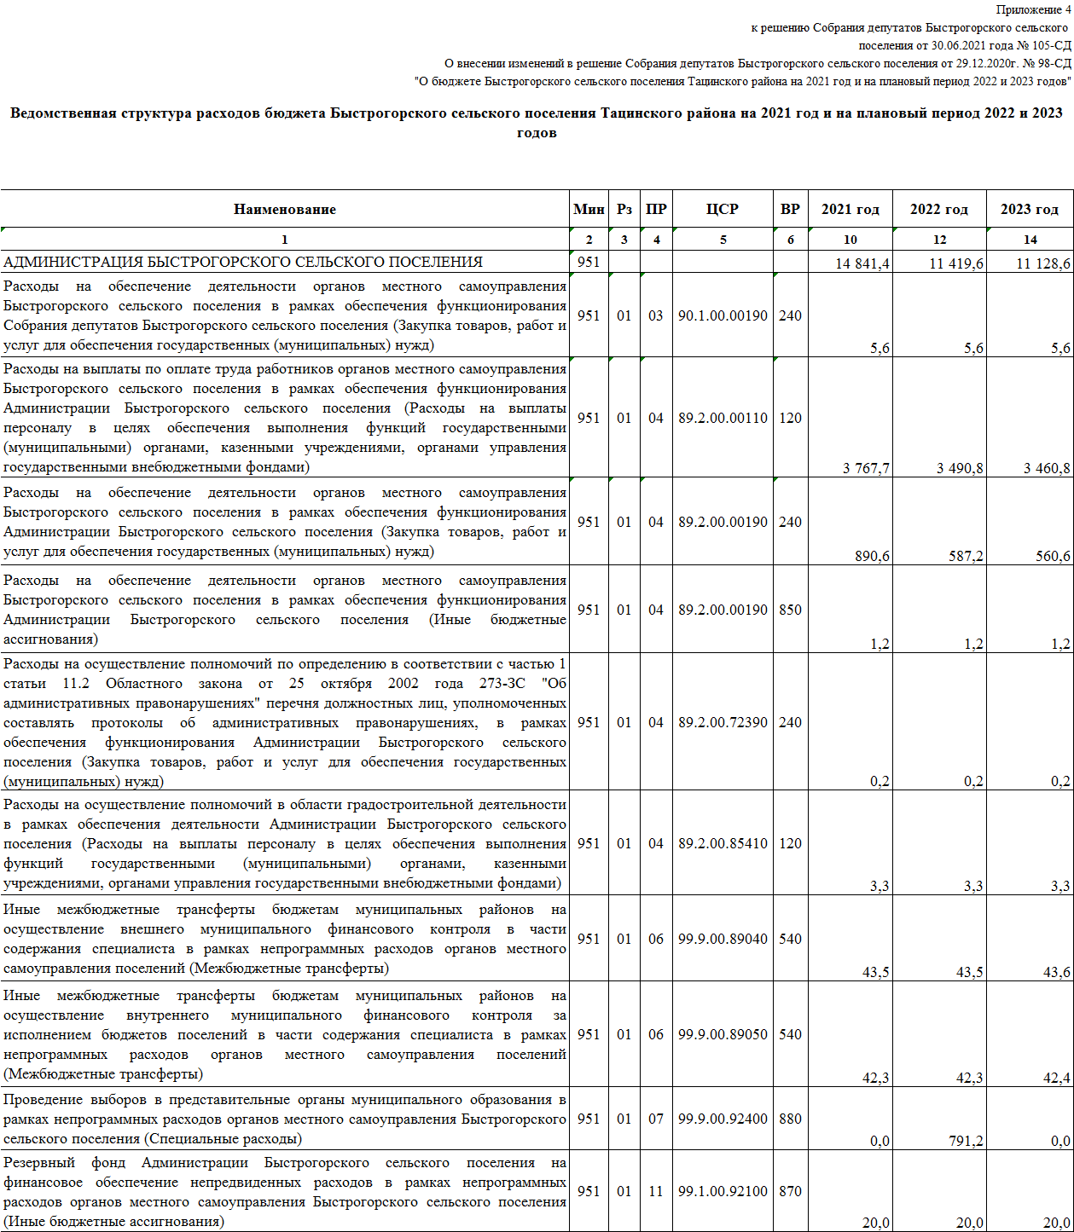

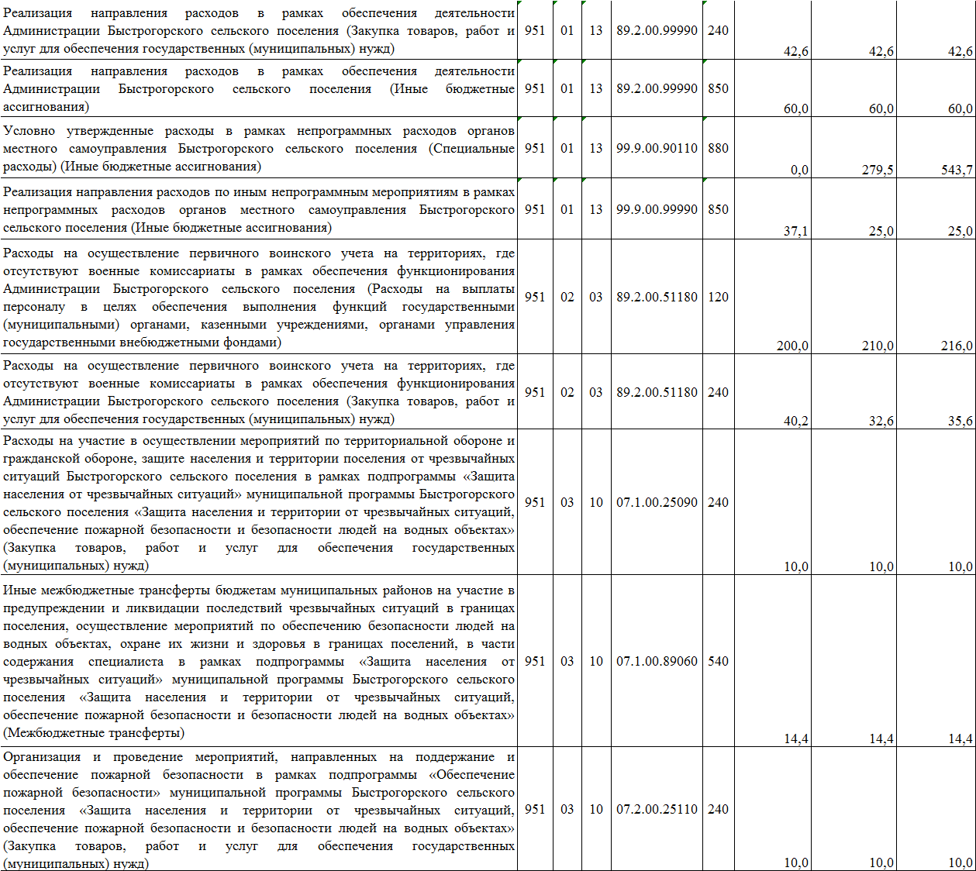

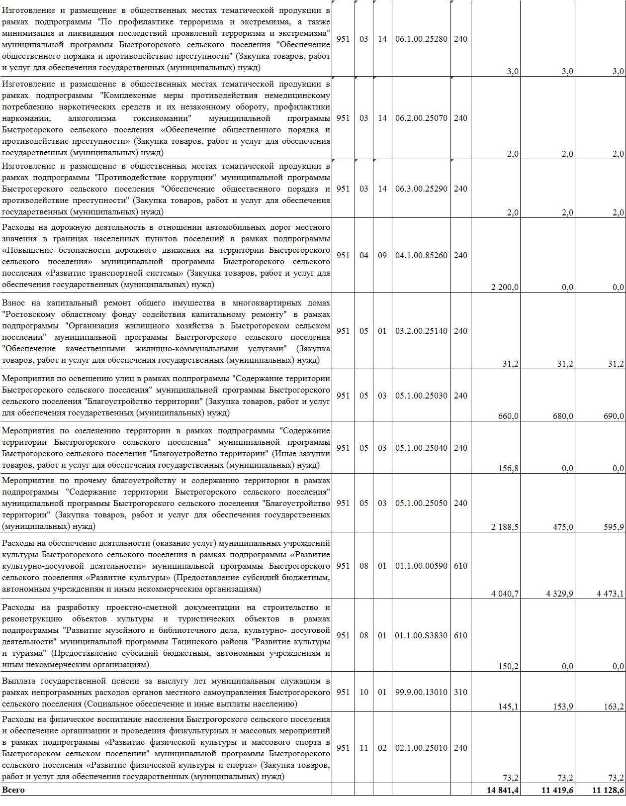

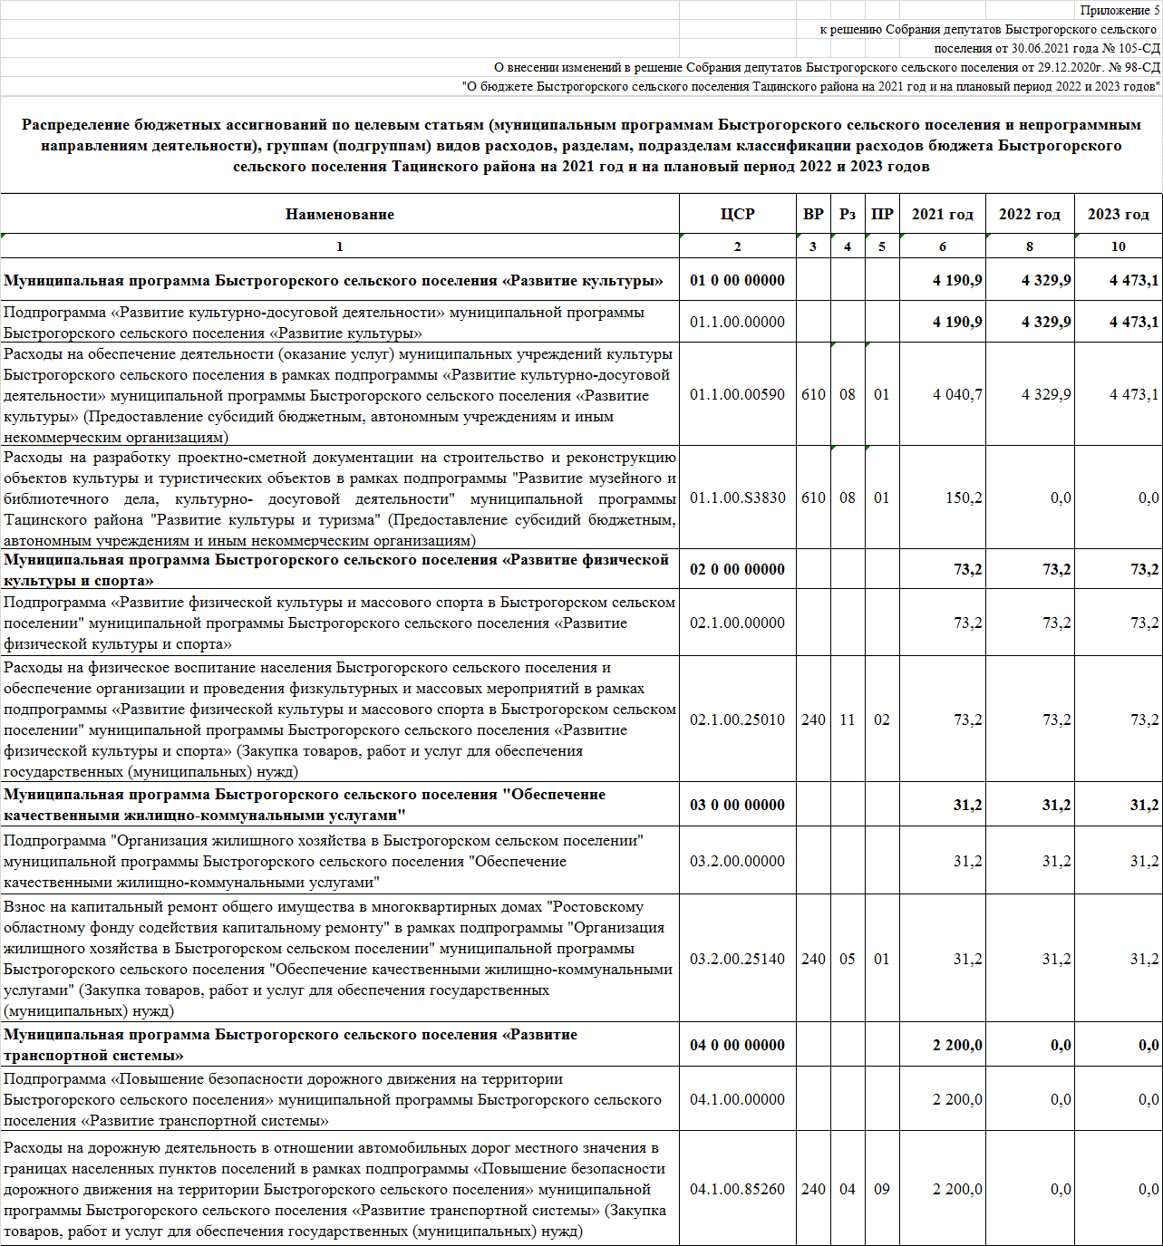

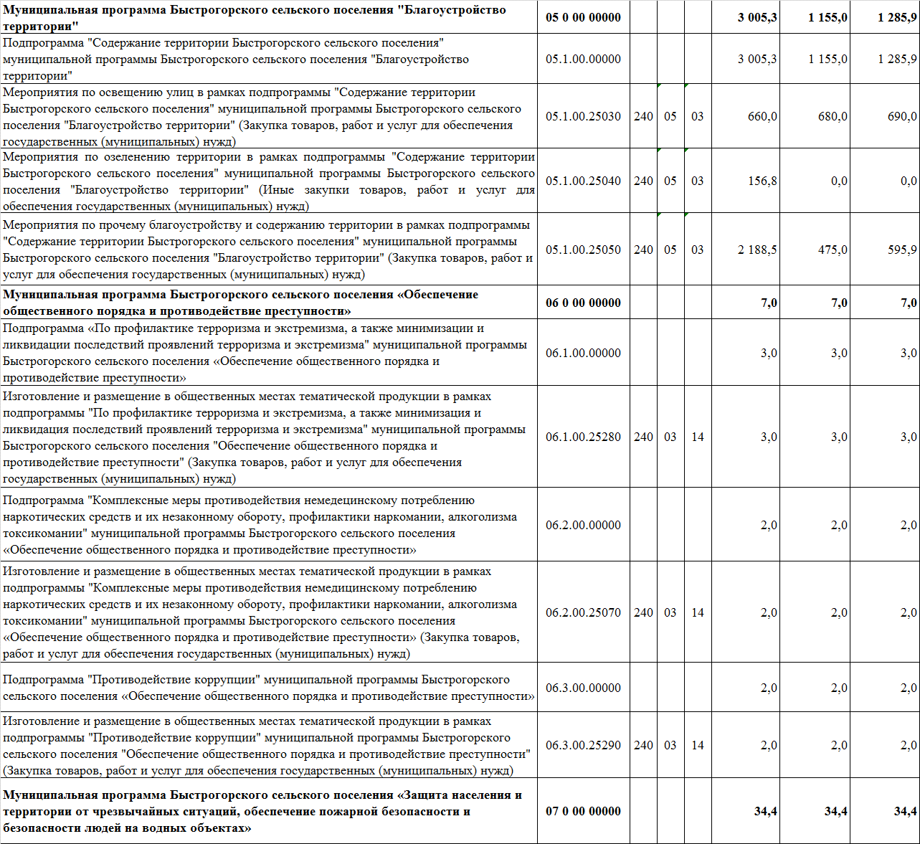

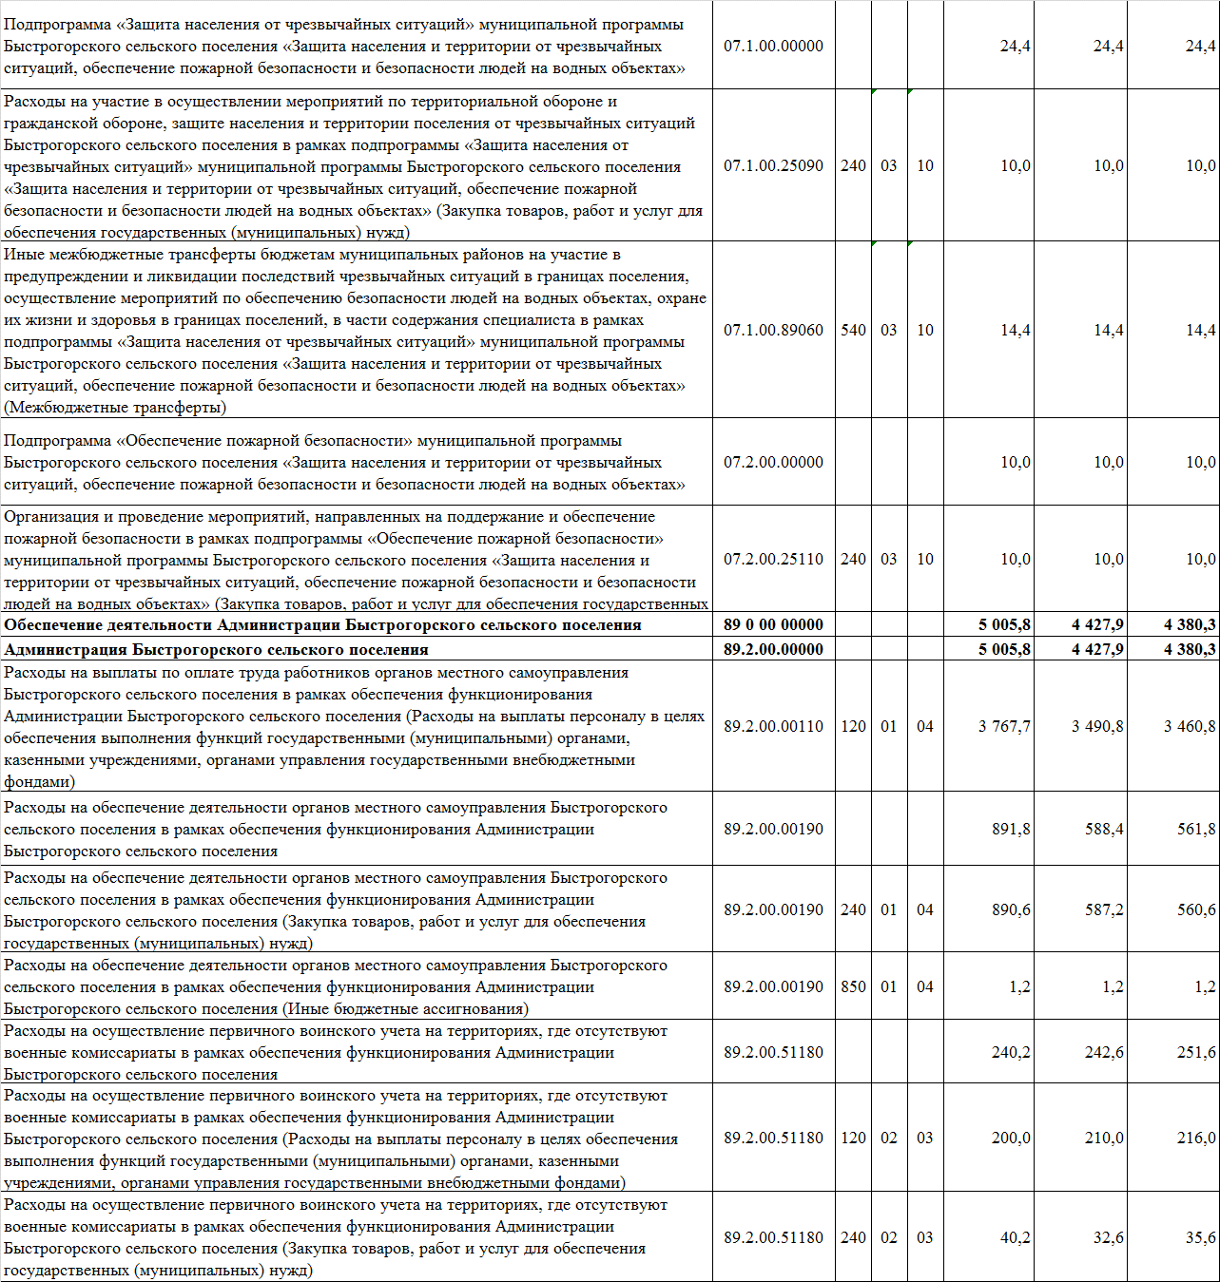

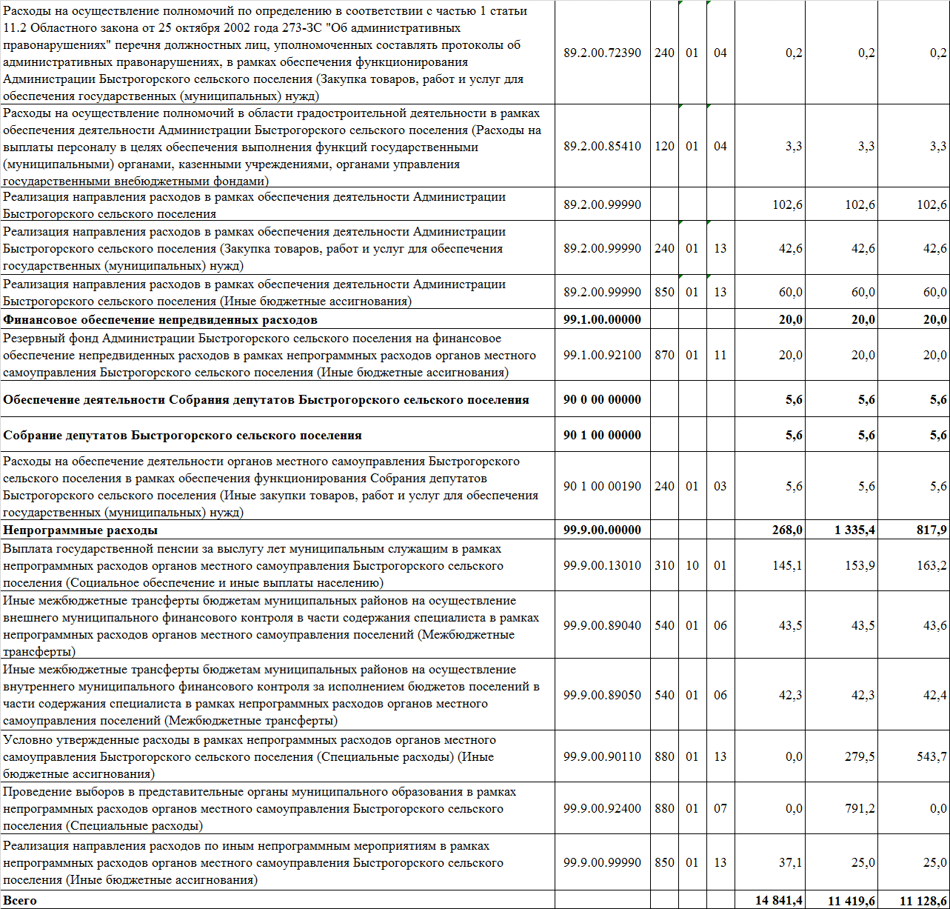

**__________________________________________________________________________________**

**Учредитель: Администрация муниципального образования «Быстрогорское сельское поселение».**

**Главный редактор: Глава Администрации Быстрогорского сельского поселения Кутенко С.Н**

**Издатель: Администрация муниципального образования «Быстрогорское сельское поселение».**

**Среда 30 июня 2021 года № 17**

**Время подписания в печать: 17-00 Тираж: не более 1000 экз. в год.**

**Адрес редакции: п. Быстрогорский ул. Волгодонская д.9«Бесплатно»**

Ответственный за выпуск: – Глава Администрации Быстрогорского сельского поселения С. Н. Кутенко